**Laboratory Exercise 10**

**Đỗ Hải Dương - 20194528**

**Home Assignment 1 – LED PORT**

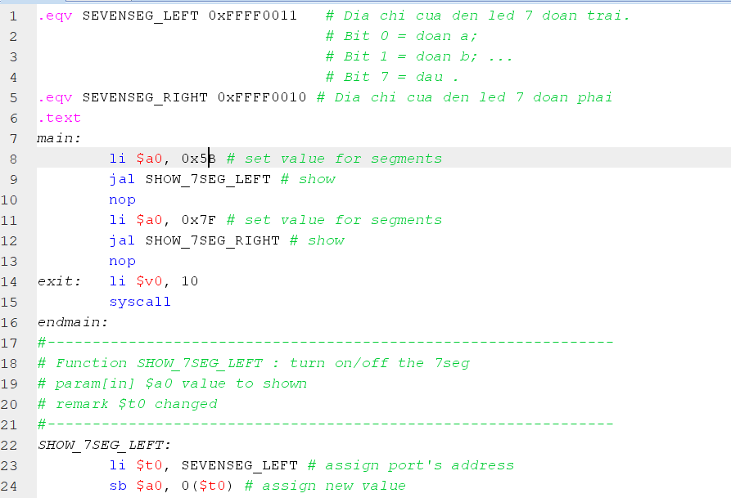

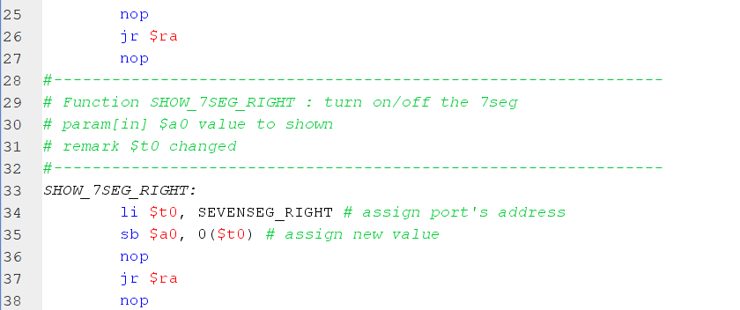

**Kết quả:**

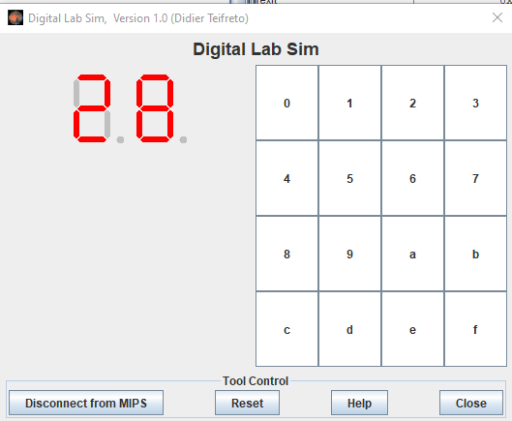

MSSV 20194528

In ra số 2: 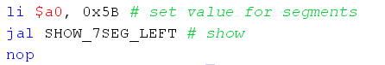

In ra số 8: 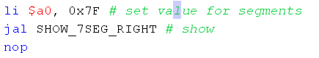

**Home Assignment 2 – BITMAP DISPLAY**

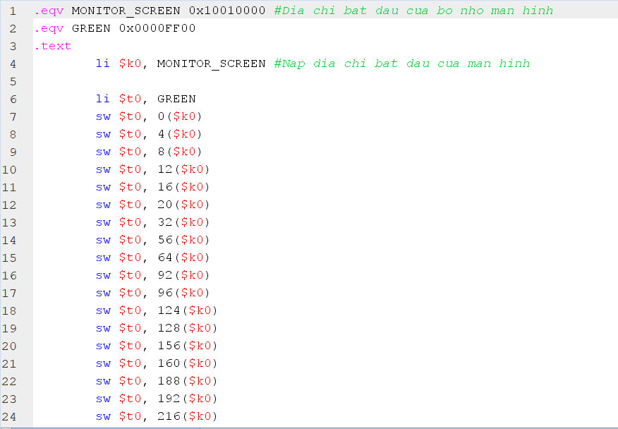

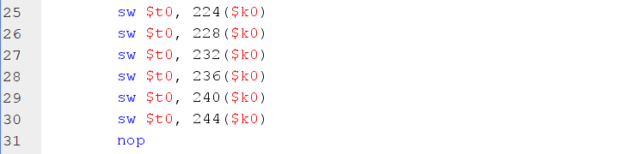

Kết quả:

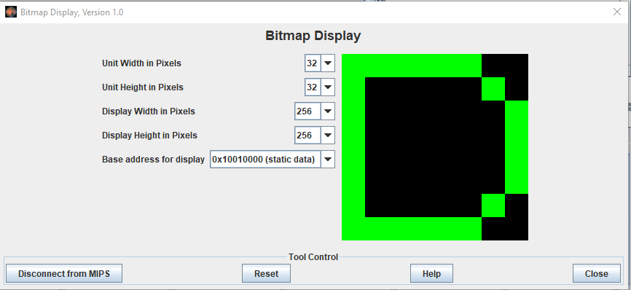

Output: chữ D (Đỗ Hải Dương)